8+阶段

Wedo2.0 — 第15节 — 恐龙

课程目标：
利用三张图来制作一个恐龙。
尝试使用编程来让恐龙动起来。
了解恐龙的起源。
教具准备：
1、乐高教具：wedo2.0
2、辅助器材：平板

课程摘要

引入阶段10分钟 | 讨论阶段  10分钟 | 搭建阶段  30分钟 | 创造阶段  20分钟 | 分享阶段  20分钟
启发兴趣  确定任务 | 观看视频  小组讨论 | 根据搭建指导  完成基础模型大家 | 改变程序的参数，充分体验实验过程。 | 小组分享实验结果，并拍照记录。
课程引入

“恐龙”一词在西方指恐蜥（恐怖的蜥蜴），日本的古生物学家译为“恐竜”，后来流行于中国。
古希腊语蜥蜴（Saurosc），特指一些巨大的有四肢有尾或兼有翼的类似蜥蜴的爬虫。
人类发现恐龙化石的历史由来已久。早在曼特尔夫妇发现禽龙之前，欧洲人就知道地下埋藏有许多奇形怪状的巨大骨骼化石。但是，当时人们并不知道它们的确切归属，因此一直误认为是“巨人的遗骸”。
直到曼特尔夫妇发现了禽龙并与鬣蜥进行对比，科学界才初步确定了这是一种类似于蜥蜴的、早已灭绝的爬行动物。因此，随后发现的新类型的恐龙以及其它一些古老的爬行动物，名称全都和蜥蜴有关，例如“像鲸鱼的蜥蜴”、“森林的蜥蜴”等等。同时，由于最初引起人们注意的这些远古动物化石，往往个体巨大、奇形怪状，着实令人恐怖。
虽然恐龙化石已经在地球上存在了数千万年，但直到19世纪，人们才知道地球上曾经有这么奇特的动物存在过。第一个发现恐龙化石的是一位名叫吉迪昂·曼特尔的英国医师，而创立“恐龙’’的这一名词的是英国古生物学家理查德·欧文。
1842年，英国古生物学家欧文爵士用拉丁文给它们创造了一个名称，这个拉丁文由两个词根组成，前面的词根意思就是“恐怖的”，后面的词根意思就是“蜥蜴”。从此，“恐怖的蜥蜴”就成了这一大类彼此有一定的亲缘关系、但是却表现得形形色色的爬行动物的统称。中国把这个拉丁名翻译成了“恐龙” 。
东方译名这种语境里的“龙”特指该希腊语蜥蜴家族，如主龙、暴龙、异齿龙、梁龙、霸王龙、翼龙、三角龙等。就像“壁虎”的虎字是转用性质。

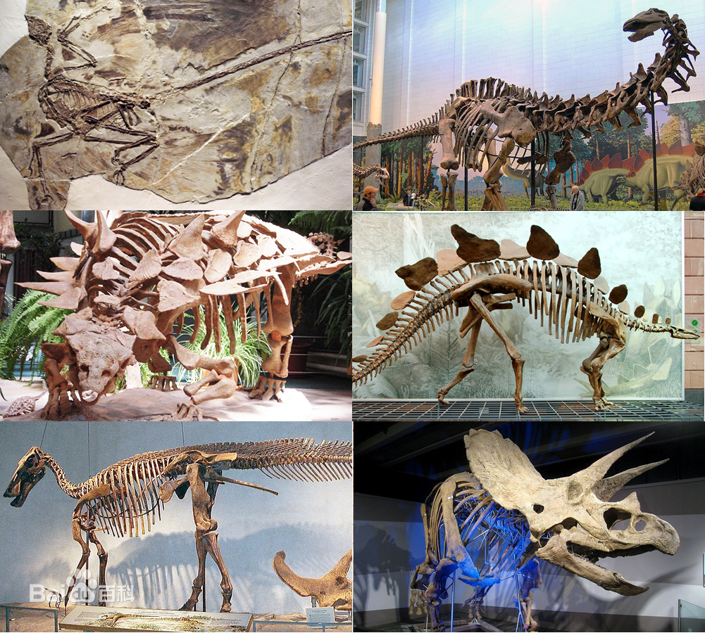

反思延续

编程：尝试编写一个程序，让恐龙能够动起来。
反思：了解始祖鸟是否属于恐龙的范畴。

